- Геолого-физическая характеристика Туймазинского месторождения
  - Общие сведения о районе работ
Туймазинское месторождение расположено в юго-западной части Башкортостана на территории Туймазинского района в 180 км от г. Уфы.
Месторождение открыто в 1937 году. С вводом его в промышленную разработку Туймазинский район из сельскохозяйственного превратился в один из крупнейших промышленных районов Башкортостана. На территории месторождения вырос г. Октябрьский с населением 110 тысяч жителей. Основными населенными пунктами, кроме г. Октябрьского, являются г. Туймазы, районный поселок Серафимовский, станция Уруссу и др. Ближайшей железной дорогой является линия Уфа-Ульяновск. Ближайший магистральный нефтепровод Усть-Балык-Уфа-Альметьевск. В географическом отношении изучаемая территория представляет холмистую равнину, расчлененную на отдельные гряды сетью речек, крупных и мелких оврагов. Основной водной артерией является р. Ик – левый приток р. Камы. Основными полезными ископаемыми являются нефть и строительные материалы. Последние представлены глиной, песком, известняком, песчаником и гравием. Некоторые глины пригодны для приготовления глинистого раствора, необходимого для бурения скважин. Обзорная карта нефтяных месторождений Республики Башкортостан представлена на рисунке 1.
  - Литолого-стратиграфическая характеристика разреза

На Туймазинском месторождении скважинами вскрыты пермские, каменноугольные, девонские, бавлинские отложения и породы кристаллического фундамента.
Отложения кристаллического фундамента рифейской системы (R) докембрия представлены биошитовыми парагнейсами и гранитами.
На биошитовых гнейсах кристаллического фундамента несогласно залегают зеленовато-серые гидрослюдистые аргиллиты, которые переслаиваются с кварцево-палеошпатовыми алевролитами, присутствуют редкие прослои кварцево-палеошпатовых и полимиктовых зеленовато-серых песчаников.
В нижней части горизонтов (кальцеоловый DRcv и такатинский DItk) верхнего подъяруса эмского яруса среднего девона (DII) девонской системы залегает песчано-гравийный пласт DV кварцевого состава, мощность от 0 до 9 метров. Песчаники перекрываются аргиллитами и глинистыми алевролитами, мощность горизонта от 1 до 12 метров.
Бийский горизонт (D₂bs) нижнего подъяруса (D₂ef1) эйфельского яруса (D₂ef) представлен известняками серыми с редкими прослоями мергелей, аргиллитов и алевролитов глинистых и известковистых. В промысловой практике они получили название “нижний известняк”, мощность горизонта от 6 до 12 метров.
Афонинская свита (D₂af) верхнего подъяруса (D₂ef2) выделяется несколько условно, так как руководящей фауны в разрезах толщ не найдено. Эти отложения можно выделять в некоторых скважинах над репером “нижний известняк” в виде маломощной пачки глинисто-карбонатных темно-окрашенных пород мощностью от 0 до 4 метров.
Воробьевский горизонт (D₂vr) старооскольского надгоризонта (D₂st) живетского яруса (D₂g) имеет не повсеместное развитие, представлен алевролитами и аргиллитами. Мощность горизонта от 0 до 3 метров.
Ардатовский горизонт (D₂ar) сложен преимущественно терригенными породами. В его составе выделяются нижний песчанистый пласт DIV, песчаный пласт DIII и карбонатная пачка ”средний известняк”. В большинстве разрезов известняки перекрываются мергельно-аргиллитовой пачкой, в породах которых встречаются включения сидерита. Мощность горизонта 20 - 40 метров.
К муллинскому (D₂ml) горизонту относят песчаный пласт DII кварцевый, мелкозернистый, переходящий местами в крупнозернистые алевролиты. Верхняя аргиллитовая карбонатная пачка является метологическим разделом между песчанистыми пластами DII и DI и называется “глинистым разделом”.

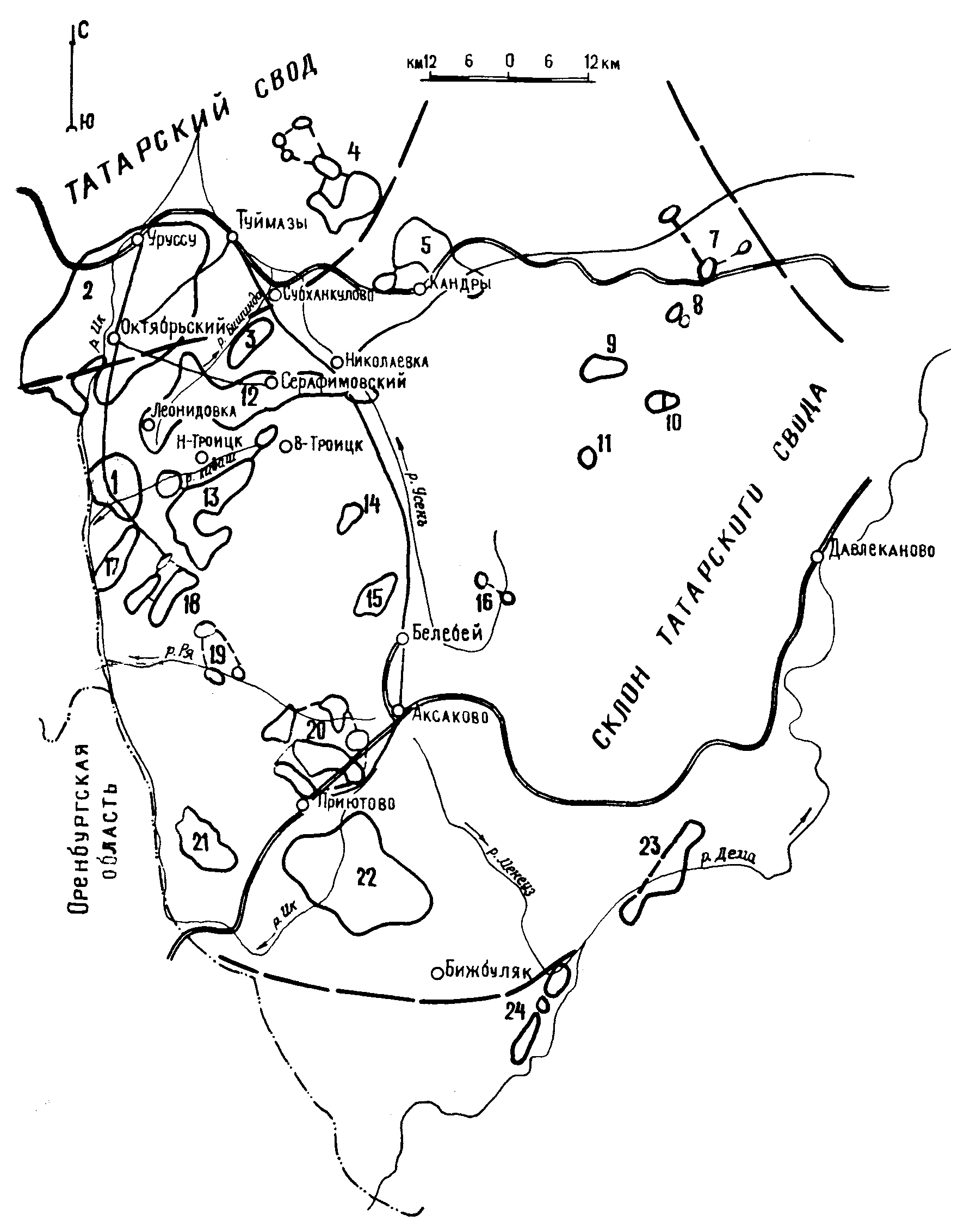

1 – Стахановское; 2 – Туймазинское; 3 – Субханкуловское; в таблице ождения приведены ниже4 – Михайловское; 5 – Копей-Кубоское; 6 – Мустафинское; 7 – Саннинское; 8 – Каргалинское; 9 – Ташлыкульское; 10 – Петропавловское; 11 – Солонцевское; 12 – Серафимовское; 13 – Троицкое; 14 – Кальталинское; 15 – Илькинское; 16 – Усень-Ивановское; 17 – Абдулловское; 18 – Суллинское; 19 – Ермекеевское; 20 – Белебеевское; 21 – Знаменское; 22 – Шкаповское; 23 – Раевское; 24 – Сатаевское месторождение
Рисунок 1 – Обзорная карта нефтяных месторождений Республики Башкортостан

Он частично размыт, а местами произошел полный размыв. В местах полного размыва отмечается слияние песчанистых пластов DII и DI. Мощность горизонта составляет 19 - 33 метра.
Пашийский горизонт (D₃ps) надгоризонта Коми (D₃kоm) нижнего подъяруса (D₃f1) франского яруса (D₃f) верхнего девона (DIII) представлен песчанистыми и песчано-алевролитовыми породами с прослоями аргиллитов. Его граница совпадает с границами промыслового объекта – пласта DI. Песчаники пласта DI кварцевые, мелкозернистые с незначительным количеством кварцевого, глинистого и карбонатного цемента. Алевролиты по составу кварцевые с различной степенью примеси глинистого материала. Мощность меняется от 15 до 50 метров.
Кыновский горизонт (D₃kn) сложен аргиллитами зеленовато-серыми и коричневыми, сланцеватыми и оскольчатыми. В основании горизонта прослеживается прослой известняка репер “верхний известняк”. Мощность отложений кыновского горизонта составляет от 25 до 35 метров.
Саргаевский горизонт (D₃sr) российского надгоризонта (D₃ros) среднего подъяруса (D₃f2) представлен известняками серыми, зеленовато-серыми, кристаллическими, пелитоморфными, иногда тонкозернистыми, глинистыми, трещиноватыми, прослоями битуминозными с прослойками аргиллитов темно и зеленовато-серых, известковистых.
Доманиковый горизонт (D₃dm) представлен переслаиванием темно-серых глинистых битуминозных известняков с зеленовато-серыми и черными мергелями, встречаются глинистые сланцы. Мощность – 28 - 32 метра.
Горизонты (мендымский D₃md, орловский D₃or и аскынский D₃ask) донского надгоризонта (D₃don) верхнего подъяруса (D₃f3) слагаются известняками светло-серыми, реже коричневато-серыми, кристаллическими, сульфатизированными, участками глинистыми. Также имеются известняки органогенные, сгустковые, перекристаллизованные, пористо-кавернозные, с редкими прослоями доломитов мелкокристаллических, сульфатизированных, глинистых. В мендымском горизонте встречаются известняки с прослоями мергеля черного, битуминозного. Мощность – 60 метров.
Нижнефаменский подъярус (D₃fm1) фаменского яруса (D₃fm) верхнего девона (DIII) представлен плотными кристаллическими доломитами с подчиненными прослоями известняков, ангидритов и глин. Мощность – 105 - 155 метров.
Данковский (D₃dn) и лебединский (D₃lb) горизонты среднего подъяруса (D₃fm2) сложены темно-серыми, пелитоморфными и органогенно-обломочными водорослевыми известняками. Последние играют подчинительную роль. Мощность подъяруса – 60-70 метров.
Заволжский надгоризонт (D₃zv) верхнего подъяруса (D₃fm3) представлен известняками светло-серыми со слабым коричневатым оттенком, тонкокристаллическими, сульфатизированными, неравномерно глинистыми, прослоями брекчевидными и пористо-кавернозными. Мощность – 55 - 60 метров.
Малево-упинский горизонт (упинский С₁iр и малевский С₁me) нижнего подъяруса (С₁t1) турнейского яруса (С₁t) нижнекаменноугольного отдела (СI) каменноугольной системы (С) сложен серыми и светло-серыми известняками органогенными обломочными, пелитоморфными, в нижней части серые и коричневато-серые известняки доломитизированные. Мощность – 30 - 35 метров.
Кизеловский (C₁ksl) и черепетский (С₁crp) горизонты верхнего подъяруса (С₁t2) cложены известняками серыми, светло-серыми, органогенными, редко окременелыми тонкокавернозно-пористыми, участками нефтенасыщенными известняками с мелкокристаллической структурой, с прослойками доломита. Мощность – 45 - 50 метров.
Бобриковский горизонт (C₁bb) кожимского надгоризонта (C₁kzh) нижнего подъяруса (С₁v1) визейского яруса (C₁v) представлен терригенными отложениями-песчаниками, алевролитами с прослоями углистого материала. По литологическому составу толща расчленяется на две пачки: нижнюю пачку – аргиллито-глинистую и верхнюю песчано-алевролито-глинистую. Мощность – 10 - 16 метров.
В подошве тульского горизонта (С₁t1) окского надгоризонта (С₁оk) верхнего подъяруса (С₁v2) наблюдаются прослои мергелей, аргиллитов. Выше залегают темно-серые известняки, прослоями сильно глинистые, алевролитовые. Мощность горизонта – 20 - 40 м.
Алексинский (C₁al) и михайловский (С₁m) и веневский (С₁vn) горизонты представлены темно-серыми доломитами. В кровле залегают известняки. Прослоями они органногенные и доломитизированные. Мощность – 110 - 125 м.
Серпуховский ярус (C₁s). Доломиты светло-серые и белые, серые, пористо-кавернозные, прослоями плотные, редко участками глинистые, с включениями ангидрита голубовато-серого, кристаллические, участками органогенные, частично доломитизированные, глинистые. Мощность – 130 - 135 м.
Башкирский ярус (С₂b) среднекаменноугольного отдела CII представлен известняками органогенными со стиллалитовыми швами. Мощность – 15 - 25 метров.
В подошве верейского горизонта (C₂vr) нижнего подъяруса (C₂m1) московский ярус (C₂m) залегают темно-серые мергели. Выше идет чередование алевролитов и аргиллитов с маломощными прослоями мелкозернистых песчаников. Известняки органогенные, прослоями оолитовые. Мощность – 45 - 55 метров.
Каширский горизонт (C₂ks). Серые доломиты, слабо глинистые. Известняки доломитизированные, редко органогенные. Мощность – 55 - 68 метров.
Подольский горизонт (C₂pd) верхнего подъяруса (C₂m2) представлен доломитами с включением гипса и ангидрита. В кровле залегают известняки светло-серые и органогенные. Мощность – 50 - 64 метров.
Мячковский горизонт (C₂mc) cложен известняками и доломитами, слегка глинистыми. Существует прослой зеленовато-серой глины. Мощность – 100 - 125 метров.
Касимовский ярус (C₃k) и гжельский ярус (C₃g) верхнекаменноугольного отдела представлен доломитами и сильно доломитизированными известняками с включением гипса и ангидрита. Мощность – 150 - 170 метров.
Сакмарский ярус (P₁s) и ассельский ярус (P₁a) нижнепермского отдела (PI) пермской системы (Р) представлены светлыми и светло-серыми известняками, кристаллическими и органогенно-обломочными серыми доломитами, а также доломитами реликтово-органогенно-обломочными. Мощность – 150 - 170 метров.
Артинский ярус (P₁ar) представлен известняками и серыми доломитами. В верхней части этот ярус представлен ангидритом. Мощность – 8 - 25 метров.
Кунгурский ярус (Р₁k) в нижней части представлен доломитами глинистыми. Выше ангидрит голубовато-серый с включениями и прослоями серых доломитов и темно - серых глин. В кровле яруса залегают гипсы, известняки и доломиты с прослоями глин, песчаников, а участками брекчий. Мощность – 80 - 140 метров.
Уфимский ярус (Р₂uf) верхнепермского отдела (PII) представлен чередованием песков и буровато-красных глин. Мощность – 90 - 100 метров.
Спириферовый подъярус (P₂kz1) и конхиферовый подъярус (P₂kz2) казанского яруса (Р₂kz) представлены светло-серыми и зеленовато-серыми песчаниками, крепкими и известковыми. Глины – зеленовато-серые. Мощность – 25 - 30 метров.
Четвертичная система Q. Эти отложения развиты по долинам рек и у подножья склонов. Литологически эти отложения представлены песками, суглинками и глинами, редко галечником. Мощность – 8 - 10 метров.
  - Общая характеристика продуктивных пластов
Горизонты девона обладают напорными контурными водами, однако воды пластов на поверхность вблизи месторождения отсутствуют, что говорит в пользу нормального упруговодонапорного режима.
Промышленная разработка девонских залежей нефти без поддержания пластового давления привела к быстрому падению пластового давления, что также присуще упруговодонапорному режиму. Поэтому считается, что девонские пласты в начальном состоянии обладали естественным упруговодонапорным режимом. Последующая разработка залежей с поддержанием давления перевела этот режим в искусственный жестководонапорный режим. Залежи нефти бобрийского горизонта также обладали в естественном состоянии упруговодонапорным режимом, который был путем организации поддержания давления переведен в жестководонапорный режим. В настоящее время в пределах Туймазинского месторождения выявлено девять основных продуктивных объектов, при опробовании которых получены промышленные притоки нефти пласты DIII и DIV в отложениях старооскольского горизонта, пласт DII в муллинских отложениях, пласт DI в пашийских отложениях, продуктивный пласт в кровле турнейского яруса, продуктивная толща в терригенных отложениях нижнего карбона, в карбонатах заволжского и алексинского горизонтов. Характиристика продуктивных пластов и объектов представлена в таблице 1.
Таблица 1
Характеристика продуктивных пластов и объектов
  - Физико-химическая характеристика пластовой жидкости и газов
Показатели | Объекты
Показатели | DIV | DIII | DII | DI | Фамен-ский | Турней-ский | Бобри-ковский
Глубина залегания, м | 1680 | 1640 | 1630 | 1600 | 1350 | 1120 | 1100
Тип залежи | сводо-вый | сводо-  вый | сводо-  вый | сводо-  вый | рифо-  вый | сводо-  вый | страти-графо.- литоло-гиче-ский
Тип коллектора | песча-ный | песча-ный | песча-ный | песча-ный | карбо-  натный | карбо-  натный | песча-ный
Нефтенасыщенная мощность пласта, м | 2,7 | 2,0 | 9,9 | 5,8 | - | 3,5 | 2,5
Пористость, долей ед. | 0,19 | 0,19 | 0,22 | 0,22 | 0,03 | 0,10 | 0,225
Проницаемость, мкм² | - | - | 0,411 | 0,522 | - | 0,024 | 0,676
Нефтенасыщенность, долей ед. | 0,80 | 0,83 | 0,88 | 0,89 | 0,63 | 0,72 | 0,835
Коэффициент песчанистости | - | - | 0,94 | 0,82 | - | - | -
Коэффициент расчлененности | - | - | 1,5 | 1,9 | - | - | 1,5
Начальное пластовое давление, МПа | 18,1 | 17,7 | 17,2 | 17,2 | 14,0 | 12,5 | 12,5
Начальная пластовая температура, С° | 30 | - | 30 | 30 | - | 18-20 | 18-20
Основные параметры пластовых нефтей могут варьировать в значительных пределах. Например, на Туймазинской площади по направлению от центра к периферии залежи пласта DI происходит изменение давления насыщения от 9,4 до 8,2 МПа. На Александровской площади нефть в пластовых условиях имеет меньшую плотность (792 г/см³) и вязкость (2,02 мПа⋅с). Характеристика поверхностных нефтей приведена в таблице 2. В компонентных составах нефтяного газа, выделившегося при однократном разгазировании в стандартных условиях преобладает метан (29,21%), присутствует азот до 6,06%. В таблице 3 приведена характеристика нефтяного газа.
Нефти терригенной толщи нижнего карбона также имеют различные параметры. Так, давление насыщения нефти газом изменяется от 2,5 до 6,85 МПа. В компонентных составах нефтяного газа, разгазированной и пластовой нефтей выделены углеродистые соединения от метана до гексана. Сероводород присутствует в количестве 0,8 - 1,4%. Начальное газосодержание изменяется от 13,3 до 27,3 м /т и в среднем 22 м /т. В целом нефти терригенной толщи нижнего карбона высоковязкие (12,4 мПа⋅с), тяжелые (884 - 980 г/см³), смолистые (13,2% масс) и парафинистые (3,2 - 3,5%).
Пластовые воды девонских пластов представляют собой хлоркальциевые рассолы. Общая минерализация их составляет 275 г/л, а плотность достигает 1190 кг/м. Газосодержание в водах составляет 2,73 м³/т. В составе воды терригенной толщи нижнего карбона преобладают ионы хлора и натрия. Содержание ионов хлора и натрия соответственно равно 4,49 и 3,3 млн. молей/м³, общая минерализация достигает 8,08 млн. молей/м³. Средняя температура пласта равна 18,30 С°. Вязкость воды в пластовых условиях равна 1,6 мПа⋅с.

Таблица 2
Характеристика поверхностных нефтей
Показатели | Объекты
Показатели | DIV | DIII | DII | DI | Фамен-ский | Турней-ский | Бобри-ковский
Плотность при 20 С° | 0,849 | 0,850 | 0,856 | 0,856 | 0,904 | 0,904 | 0,886
Вязкость нефти в поверхностных условиях, мПа⋅с | 10,0 | 17,0 | 10.0 | 1060 | 85,0 | 20,0 | 20,0
Вязкость нефти в пластовых условиях, мПа⋅с | 3,0 | - | 2,3 | 2,3 | - | 14.2 | 14,2
Газовый фактор, м³/т | 55 | - | 64 | 62 | - | 21 | 21,5
Давление насыщения, МПа | 8,8 | - | 8,4 - 9,6 | 8,4 -9,6 | 5,2 | 5,5 | 5,6
Содержание, %
серы | 1,5 | 1,1 | 1,5 | 1,5 | 3,7 | 2,8 | 2,8
смол | 6,6 | 13,9 | 8,1 | 9,5 | 13,6 | 17,2 | 12,4
асфальтенов | 3,2 | 2,6 | 4,1 | 2,5 | 4,5 | 5,1 | 5,1
парафина | 3,2 | 5,4 | 5,0 | 5,0 | 2,9 | 4,1 | 3,4
Фракционный состав по ГОСТ 2173-76
Выкипает в % мол. до:
100 С° | - | - | 6,9 | 8,9 | - | - | 3,8
200 С° | 22,8 | 26,8 | 27,8 | 28,4 | 18,6 | 18,8 | 19,3
300 С° | 43,8 | 47,8 | 47,8 | 49,2 | 39,7 | 38,8 | 39,0
Начало кипения, С° | 52 | 52 | 47 | 45 | 70 | 57 | 58
Таблица 3
Характеристика нефтяного газа
% мол.
Показатели | Пласты
Показатели | DIV | DII и DI | Бобриковский
Относительная плотность | - | 1,0521 | 1,191
Средний молекулярный вес | 28,9 | 29,9 | 35,7
Содержание в газе:
углекислоты | - | - | 5,10
сероводорода | - | - | 0,70
азота | 0,7 | 12,3 | 20,70
метана | 44,3 | 40,4 | 23,62
этана | 21,2 | 19,2 | 13,13
пропана | 15,5 | 18,5 | 20,10
и-бутана | 1,9 | 1,9 | 2,78

Продолжение таблицы 3

Показатели | Пласты
Показатели | DIV | DII и DI | Бобриковский
н-бутана | 4,4 | 4,7 | 8,21
и-пентана | 0,7 | 1,0 | 1,67
н-пентана | 1,3 | 1,1 | 3,02
гексанов и высшие | 1,0 | 0,9 | 1,07

2 Динамика и состояние разработки месторождений НГДУ “Туймазанефть”
2.1 Анализ показателей разработки
Разработка пласта DI осуществляется с июля 1945 г. вначале на естественном упруго-водонапорном режиме, а с 1949 г. с поддержанием пластового давления закачкой воды. Начальное пластовое давление равнялось 16,92 МПа. К 1949 г. то есть к моменту, когда началась закачка воды в законтурную часть пласта давление в залежи снизилось до 11,57 МПа. В последующем, с развитием системы законтурного и внутриконтурного заводнения, давление повысилось и поддерживалось на уровне, обеспечивающим удовлетворительные условия работы добывающих скважин.
Выделяются следующие стадии разработки залежи.
Первая стадия (1945 - 55 г.г.) – характеризуется интенсивным ростом добычи нефти и с некоторым отставанием роста закачки воды – это период активного разбуривания залежи и освоения системы законтурного заводнения. К концу стадии суммарная добыча нефти достигла 40,1 млн. тонн, обводненность продукции не превышала 5%.
Вторая, основная стадия (1956 - 67 г.г.). В этот период добыча нефти постепенно увеличивается и затем стабилизируется на 11,0 - 1,8 млн. тонн в год. Эти изменения обусловлены разбуриванием центральной части Туймазинской площади и мероприятиями по развитию системы внутриконтурного заводнения. К концу стадии суммарная добыча нефти достигла 154,2 млн. тонн, обводненность продукции возросла до 59%.
Третья, поздняя стадия (1968-75 г.г.), характеризуется значительным снижением добычи нефти, интенсивным обводнением продукции и существенными изменениями показателей разработки во времени. К концу стадии из залежи было отобрано 201,7 млн. тонн нефти. Обводненность продукции достигла 90,3%.
Четвертая стадия характеризуется интенсификацией отбора жидкости в условиях прогрессирующего обводнения продукции. Максимальный отбор жидкости был достигнут в 1981г. и составил 36,4 млн. тонн.

Динамика показателей разработки месторождений НГДУ “Туймазанефть” показана на рисунке 2.
В настоящее время НГДУ “Туймазанефть” разрабатывает 12 месторождений.
Количество остаточных извлекаемых запасов нефти, уровень добычи за 2001 год представлены в таблице 4.
Таблица 4
Остаточные запасы нефти и добыча за 2001 год
Месторождения | Оста-точные извле-каемые запасы, % | Добыча нефти за 2001г., тыс.т. | Добыча нефти по мес-торож-дениям,% | Темп отбора от оста-точных извле-каемых запасов | Коэф-фициент извле-чения нефти на 1.01.02 | Действующий фонд на 1.01.02, скважин |  | Обвод-ненность на  1.01.02, %
 |  |  |  |  |  | неф-тяные | нагне-татель-ные | Обвод-ненность на  1.01.02, %
Туймазинское | 76.98 | 565,3 | 62,4 | 1,93 | 0,477 | 863 | 154 | 91,81
Ардатовское | 2,02 | 98,3 | 10,8 | 12,78 | 0,281 | 133 | 33 | 79,48
Юбилейное | 0,4 | 4 | 0,4 | 2,61 | 0,019 | 1 | - | 17,66
Мустафинское | 2,61 | 40,5 | 4,5 | 4,07 | 0,191 | 46 | 4 | 49,48
Калаевское | 1,22 | 8,9 | 1,0 | 1,91 | 0,103 | 10 | 1 | 79,04
Искандеровское | 1,37 | 8,1 | 1,0 | 1,55 | 0,111 | 14 | 2 | 47,76
Давлекановское | 2,51 | 10,6 | 1,2 | 1,11 | 0,186 | 15 | 3 | 78,43
Шингакульское | 0,98 | 22,7 | 2,5 | 6,09 | 0,313 | 29 | 6 | 77,57
Алкинское | 4,16 | 109,5 | 12,0 | 6,9 | 0,145 | 117 | 27 | 37,63
Гордеевское | 6.03 | 32,6 | 3,6 | 1,42 | 0,065 | 48 | 7 | 32,65
Гремячинское | 0,5 | 0 | 0 | 0 | 0,11 | 0 | - | -
Любленское | 1,23 | 5,5 | 0,6 | 1,17 | 0,021 | 10 | - | 28,88
Давлекановская группа место-рождений | 16,78 | 189 | 20,9 | 2,95 | 0,137 | 233 | 45 | 52,45
НГДУ | 100,0 | 906 | 100,0 | 2,38 | 0,448 | 1286 | 237 | 88,55

Добыча нефти в 2001 г составила 906 тыс. тонн. Начальные балансовые запасы по месторождениям составляют 750883 тыс. тонн, начальные извлекаемые запасы 374270 тыс. тонн.

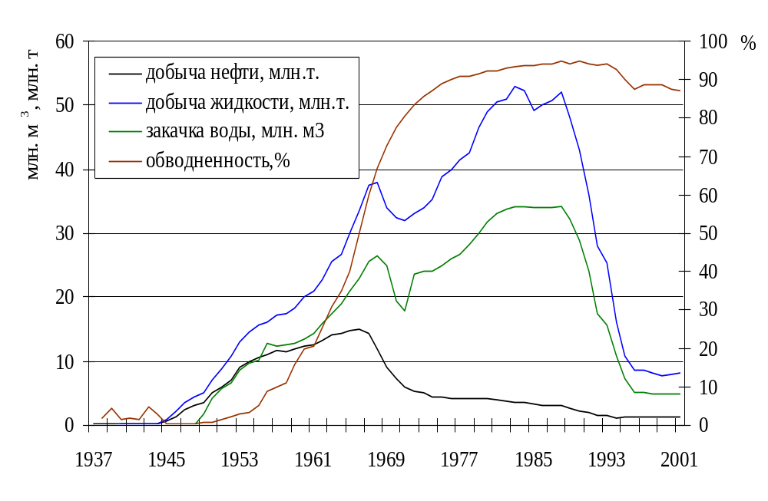Рисунок 2 – Динамика показателей разработки месторождений НГДУ “Туймазанефть”
По состоянию на 1.01.2002 года из месторождений добыто 336131 тыс. тонн или 0,89 % от извлекаемых запасов нефти.
Остаточные извлекаемые запасы составляют на 1.01.2002 г. – 38139 тыс. тонн.
С начала разработки по Туймазинскому месторождению добыто 323460 тыс. тонн нефти или 92 % от извлекаемых запасов, в том числе по девонским пластам 289589 тыс. тонн.
Суммарный отбор от запасов по объектам Туймазинского меторождения представлен в таблице 5.
Попутно с нефтью с начала разработки добыто воды по Туймазинскому месторождению 1164342,9 тыс. тонн (1051628,8 тыс. м³), по НГДУ добыто воды 1187413,3 тыс. тонн (1071378,8 тыс. м³).

Таблица 5
Суммарный отбор от запасов по объектам Туймазинского месторождения
Объекты | Суммарный отбор от балансовых запасов, % | Суммарный отбор от извлекаемых запасов, %
DI | 57,7 | 95,0
DII | 49,1 | 93,9
Девон (DI+DII+DIII+DIV) | 55,5 | 94,6
Cbb | 29,1 | 79,8
Ckz | 6,8 | 45,2
Прочие (D₃zv, D₃fm, Cal) | 3,2 | 10,6
Туймазинское месторождение | 47,6 | 91,5
В таблице 6 представлен темп отбора от остаточных запасов по основным объектам Туймазинского месторождения.
Отборы жидкости по Туймазинскому месторождению по сравнению с 2000 годом уменьшились на 434,3 тыс. тонн, по карбону Александровской площади уменьшились на 86,5 тыс. тонн, по карбону Туймазинской площади увеличились на 23,5 тыс. тонн, по прочим горизонтам уменьшились незначительно и по девонским пластам уменьшились на 371,4 тыс. тонн.
Таблица 6
Темп отбора от остаточных запасов по основным объектам Туймазинского месторождения
Объекты | Темп отбора от остаточных извлекаемых запасов, %
Объекты | 2000 год | 2001 год
DI | 1,89 | 1,81
DII | 1,78 | 1,71
Девон | 1,99 | 1,96
Сbb | 2,23 | 2,18
Сkz | 1,85 | 2,13
Прочие | 0,11 | 0,12
Туймазинское месторождение | 1,92 | 1,93
С поддержанием пластового давления работают девять месторождений. Годовая закачка по всем месторождениям составила 7198 тыс. м³., в том числе по Туймазинскому месторождению – 6288,7 тыс. м³, Ардатовскому – 409,7 тыс. м³, Мустафинскому – 67,8 тыс.м³, Калаевскому – 36,5 тыс.м³ и по Давлекановской группе месторождений - 395,9 тыс. м³. Общая закачка уменьшилась по сравнению с 2000 годом на 234,4 тыс. м³.
Обеспечение отбора жидкости закачкой по девонским пластам составило 96,8 %, по карбону Александровской площади – 96,1 %, по карбону Туймазинской площади – 95,4 %, по НГДУ обеспечение отбора закачкой воды составило 95,3 %. Падение пластового давления в зоне отбора по девонским пластам составило 0,09 МПа, по карбону Александровской произошло увеличение давления на 0,24 МПа, по карбону Туймазинской площади произошло падение давления на 0,52 МПа.
2.2 Анализ фонда скважин
В НГДУ “Туймазанефть” на 1.06.2001 г. эксплуатировалось 1237 скважин. В том числе: фонтанных – 2; ШГН – 996; ЭЦН – 210; УЭДН – 29. Распределение фонда нефтяных скважин, эксплуатируемых НГДУ “Туймазанефть”, по состоянию на 1.01.2002 г. представлено в таблице 7.

Таблица 7

Фонд нефтяных скважин по ЦДНГ на 1.01.2002 г.
ЦДНГ | Действующие | Бездействующие | Освоенные | Эксплуата-ционные | Наблюдательные | Законсервиро-ванные | Пьезометричес-кие | Сооружаемые | Ожидающие ликвидации | Ликвидировано |  | Всего
 |  |  |  |  |  |  |  |  |  | всего | в том числе после эксплуатации | Всего
1 | 376 | 44 |  | 420 | 4 |  | 129 | 6 | 173 | 166 | 107 | 898
3 | 432 | 48 |  | 480 |  | 3 | 133 | 7 | 275 | 253 | 50 | 1151
4 | 245 | 39 |  | 284 | 2 |  | 117 | 1 | 202 | 65 | 34 | 671
2 | 233 | 25 |  | 258 |  | 6 | 30 | 3 | 42 | 154 | 15 | 493
НГДУ | 1286 | 156 |  | 1442 | 6 | 9 | 409 | 17 | 692 | 638 | 206 | 3213

Фонд наблюдательных скважин образовался исключительно за счет отключения обводнившихся скважин. Фонд нагнетательных скважин в основной своей части образован за счет перевода добывающих скважин под закачку воды.
В фонде ликвидированных скважин преобладают скважины, выполнившие свое назначение, то есть те скважины, в которых после эксплуатации (нагнетания) основных пластов нет возвратных объектов.
2.3 Современные технологии повышения нефтеотдачи пластов, применяемые в НГДУ “Туймазанефть”
В НГДУ “Туймазанефть” применяются различные мероприятия и технологии по увеличению нефтеотдачи пластов. Отчет по внедрению новых методов увеличения нефтеотдачи пластов по НГДУ “Туймазанефть” за 2001 год представлен в таблице 8.
Таблица 8
Отчет по внедрению новых методов увеличения нефтеотдачи пластов по НГДУ “Туймазанефть” за 2001 год.

Технология | 2001 год
Технология | план |  | факт
Технология | скважин | дополнительная добыча нефти, тыс.т. | скважин | дополнительная добыча нефти, тыс.т.
Микробиологические методы:
закачка активного ила | - | - | - | 1,9
Физико-химические методы:
закачка композиции “КОГОР” | 10 | 3 | 12 | 2,7
закачка нефтенола |  | - | - | -
закачка цеолита и нефелина | - | - | 10 | 0,1
закачка нефелина | 10 | 3 | - | 0,6
дилатационно-волновое  воздействие | 20 | 7 | 19 | 1,1
вибросейсмическое воздействие | 1 | 4 | 1 | 1,7
закачка КСТ (12705,6 м³) | 4 | 1 | 4 | 0,16
виброволновое воздействие | 6 | 2 | 6 | 0,2
коплексное виброволновое  воздействие | - | - | 5 | 0,1
магнитная обработка воды | - | - | - | 6
Гидродинамические методы:
зарезка боковых стволов | 25 | 20 | 25 | 97,5
Продолжение таблицы 8

Технология | 2001 год
Технология | план |  | факт
Технология | скважин | дополнительная добыча нефти, тыс.т. | скважин | дополнительная добыча нефти, тыс.т.
создание обратного конуса | 7 | 9 | 4 | 26,4
возвратные работы | - | - | 21 | 19,4
нестационарное циклическое  заводнение | - | 42 | - | 44
Итого | 85 | 91,5 | 113 | 214

